Reporte practica 1

Es necesario destacar la importancia que tienen los datos en nuestra vida ya que es un almacenamiento de información que en muchas ocasiones llegan a ser importantes para nuestra vida. Es por eso que debido a la inseguridad algunas personas optaron por guardar esta información en un sitio más seguro como lo son las bases de datos que se les ofrecen desde sus dispositivos.

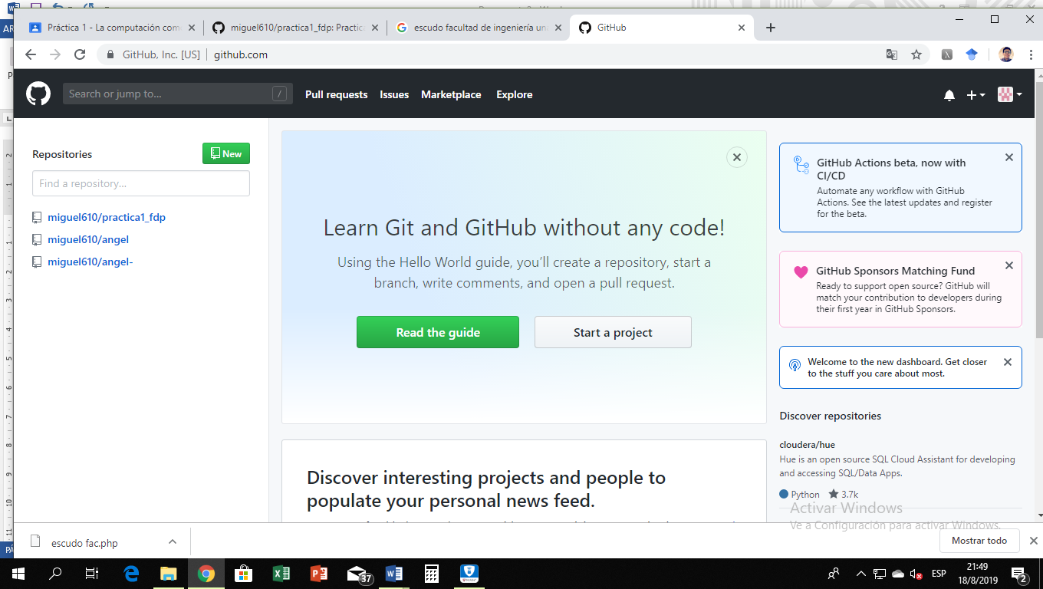

El profesor nos orientó y nos habló sobre la importancia de usar esta herramienta llamada GitHub que es un  una plataforma de desarrollo colaborativo de software para alojar proyectos utilizando el sistema de control de versiones Git. El código se almacena de forma pública, aunque también se puede hacer de forma privada, creando una cuenta de pago.



Realice una práctica sobre iniciar una cuenta en GitHub y familiarizarme un poco con el manejo de esta herramienta, en la cual cree archivos subi imágenes y registre datos personales para posteriormente entregarle un reporte al profesor.

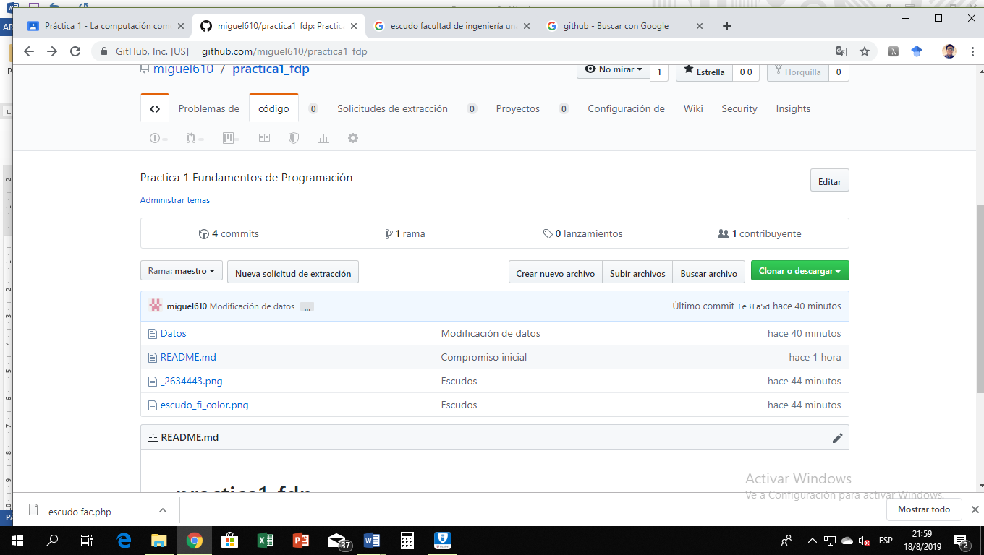

CONCLUSION.

Considero que esta herramienta debemos seguir usándola y darle importancia a proyectos colaborativos en equipo.

También es importante estas prácticas que nos ayudan a descubrir nuevas herramientas y más a un que no enseñan a usarlas, espero y no sea la última practica que realizamos de esta manera pues me resulto bastante grato aprender sobre Github.